SEQUENCE D’EVALUATION EN MATHÉMATIQUES
Brevet technicien supérieur CG
 | Nom : ……………………………………….  Prénom : …………………………………….  Établissement :  Ville : … | ❏ Évaluation certificative  ❏ Évaluation formative
Spécialité : Comptabilité Gestion
Épreuve E2 : Mathématiques
Coefficient : 3

Séquence : CCF7 1re année | Date : …… / …… / 20.. | Note : … / 10
Thématique/thème: Ajustement exponentiel – Comparaison d’emprunts
Professeur responsable …. | Durée : 55 min

 Protocole de Secours

 Protocole de secours 1 : Nom Prénom ……………………………..
Sur tableur : En colonne D, saisir = ln ( C3 ) et recopier jusqu’en D6 .
Réaliser le nuage de points pour les valeurs en colonne B et colonne D , afin d’obtenir la droite de régression de z en x .

On peut aussi entrer les valeurs en B et en D dans deux listes de la calculatrice , et rechercher la « régression linéaire »
Sur TI 82 Advanced ou 83 PCE | Sur Casio 35 + E
Les valeurs sont entrées en L1 et L2    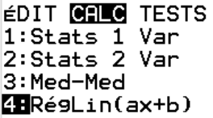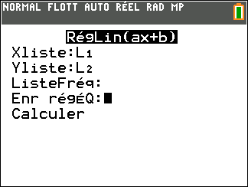  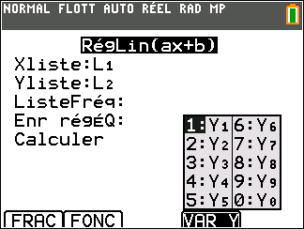  Puis descendre sur et  On peut enregistrer l’équation en Y1 par exemple :   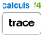 et choisir la fonction : | Les valeurs sont entrées en list1 et list2  À partir de l’écran des listes :  touche     Touche pour vérifier que les deux listes 1 et 2 sont sélectionnées et   Touche  touche puis touche 

 Protocole de secours 2 : Nom Prénom ……………………………..
On rappelle que le taux mensuel t équivalant à un taux annuel T est donné par :
( 1 + T ) ^ ( 1 / 12 ) = 1+ t
T et t sont donnés en valeur décimale ( 11,35 % = 0,1135 ) .

